**第五单元提升练习**

一、字词乐园。(40分)

1.用“√”画出花里字的正确读音。 (5分)

捉迷 藏 (cáng　zàng) 造 宫殿(zào　zhào)

酷 暑 (shǔ　sǔ) 朝 霞(cháo　zhāo) 锻 炼(dàn　duàn)

2.看拼音,写词语。(24分)

huān lè gǔ jīn xī yáng

( ) ( ) ( )

shēn tǐ pāi dǎ xiāng jìn

（ ） （ ） （ ）

3.画掉不正确的字。(5分)

塘　　粮食 秋

步 米

4.在括号里填上合适的动词。(6分)

(　　)球　(　　)河　(　　)皮球

(　　)高　(　　)步　(　　)足球

二、根据课文填空。(15分)

1. 对酷暑,春暖对 。 对暮, 对霜,

对细雨,朝霞对 。

2. 半空展翅飞, 　　 花间捉迷藏。　　 土里造宫殿,蚂蚁地上 。

3．铃声响，下课了。 上，真 。跳绳踢键

， 锻炼 好。

三、口语交际。(5分)

今天玲玲感冒了,她想给老师打个电话请假。玲玲该怎样说呢?请你帮助她一下好吗?

四、阅读天地。(25分)

(一)课内阅读。(10分)

桃对李,

柳对杨。

莺歌对燕舞,

鸟语对花香。

1.选文中出现的植物有(　　)种。 (3分)

A.2　　 B.3　　　C.4

2.选文的后两句分别可以提炼出一个成语,你知道是哪两个成语吗?(4分)

3.这样的句子你会说吗?试着写一句吧。(3分)

(二)课外阅读。(15分)

狐狸和葡萄

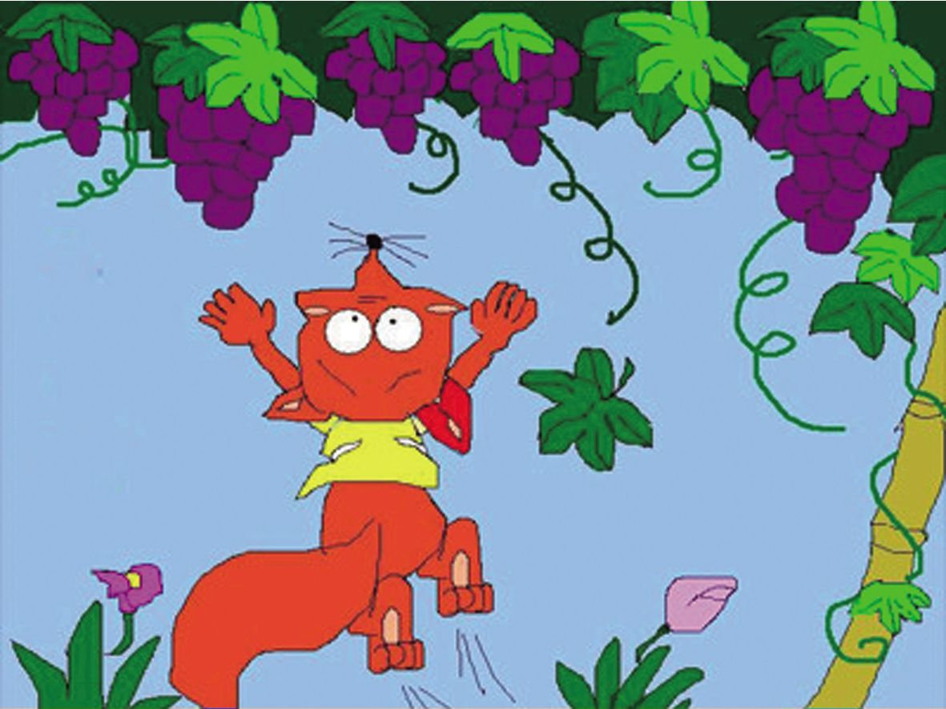

一个炎热的夏日,狐狸走过一个果园,他停在一大串熟透而多汁的葡萄前。狐狸想:我正口渴呢。于是他后退了几步,向前一冲,跳起来,却无法够到葡萄。狐狸后退又试。一次,两次,三次……但是都没成功。最后,他决定放弃,他昂起头,边走边说:“我敢肯定它是酸的。”

1.用“　　”画出文中的动词。 (2分)

2.狐狸决定放弃,它给自己的理由是(　　)。(2分)

3.这则寓言告诉我们的道理是(　　)。 (5分)

A.得不到的东西就放弃

B.我们要实事求是,不能自己欺骗自己,没有能力就不要贬低别人

C.要爱护葡萄,不要随便乱摘

4.你还知道哪些和狐狸相关的寓言呢?试着写一个吧。(只写名字就可以) (6分)

五、妙笔生花。(15分)

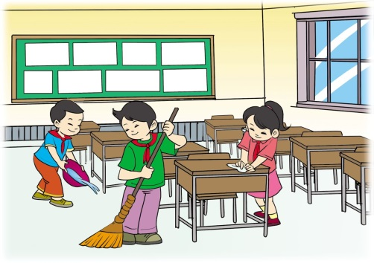请你仔细观察画面,想一想:画面上都有谁?他们在干什么?用几句话写一写吧。

**第五单元提升练习参考答案**

一、1.cáng　zào　shǔ　zhāo　duàn

2.欢乐　古今　夕阳　身体　拍打　相近

3.画去:地　云　惊　饱　王

4.打　拔　拍　跳　跑　踢

二、1.严寒　秋凉　晨　雪　和风　夕阳

2.蜻蜓　蝴蝶　蚯蚓　运食粮

3.操场　热闹　丢沙包　天天　身体

三、示例:您好,李老师。我是玲玲。今天我感冒了,想请假在家里休息一天,您看可以吗?

四、(一)1.C　2.莺歌燕舞　鸟语花香

3. 示例:山花对海树,赤日对苍穹。

(二)1.走　停　退　冲　跳　昂　说

2. 葡萄肯定是酸的　3.B 4. 狐狸和乌鸦

五、示例:星期一的下午放学后,李明、王玲、刘东三位同学做值日。王玲认认真真地用抹布擦课桌。李明正在洒水,刘东正拿着笤帚仔细清扫着教室里的各个角落。三个人很快就把教室打扫干净了。